2024年7月公链行业研报：市场波动中Solana表现抢眼 Layer 2竞争白热化

作者：Stella L (stella@footprint.network) ，数据来源：Footprint Analytics 公链 Research 页面

7 月份，加密货币市场表现活跃，波动幅度较大，这一现象映射了全球金融市场的整体趋势。现货以太坊 ETP 在美国的上市，加之美国前总统特朗普对比特币的高度赞誉，都显现出加密货币行业的强韧性和巨大的增长潜力。市场情况复杂多变，比特币价格逐渐趋于稳定，而 Solana 则成为表现最为突出的货币之一；与此同时，以太坊在 ETP 上市后遭遇了一定程度的下跌压力。在这波波动中，公链加密货币的总市值实现了小幅增长，主要得益于比特币和 Solana 等关键项目的带动。随着 Layer 2 领域的竞争日益激烈，不断涌现的创新项目和新兴力量正在重塑行业的竞争格局。

本报告数据来源于 Footprint Analytics 的公链研究页面。该页面提供了一个易于使用的仪表板，包含了解公链领域最关键的统计数据和指标，并实时更新。

## 加密市场概览

在 7 月，整个金融市场的波动性有所上升。上半年领涨的大型科技股和 AI 相关股票表现欠佳。加密行业则取得了重要进展，包括现货以太坊交易所交易产品（ETP）的推出，以及美国共和党总统候选人、前总统特朗普对比特币的积极背书。

7 月份的价格表现呈现出分化态势。月末，德国政府出售比特币的影响减弱（于 7 月 13 日结束），Mt Gox 对其用户的偿还分配对市场影响有限，比特币在月内虽有波动但以小幅增长结束 7 月。除了比特币之外，Solana 的表现尤为抢眼，月内涨幅达到 25%。相比之下，以太坊在美国市场推出现货以太坊 ETP 后价格出现下滑。尽管这些 ETP 的推出前对以太坊价格起到了支撑作用，但随后的抛压导致价格下跌。

## 公链概览

截至 7 月底，公链加密货币的总市值较 6 月上升了 1.2%，达到 1.98 万亿美元。市场领头羊分别是比特币、以太坊、BNB 链和 Solana，市场份额分别为 64.8%、19.7%、4.3% 和 4.1%。比特币的份额绝对值增加了 1.5%，Solana 增加了 0.6%，而以太坊下降了 1.5%。

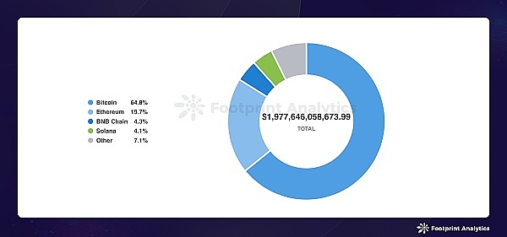

数据来源：2024 年 7 月公链代币市值占比

7 月份，加密货币市场经历了显著波动。比特币从月初的 62,923 美元起步，月末收于 64,938 美元，实现了 3.2% 的增长。7 月 5 日，比特币触及月内最低点 56,608 美元，而 7 月 27 日则达到最高点 68,806 美元。以太坊则从 3,438 美元开盘，月末跌至 3,243 美元，跌幅为 5.7%。7 月 7 日，以太坊创下月内最低价 2,939 美元，7 月 21 日达到最高价 3,542 美元。

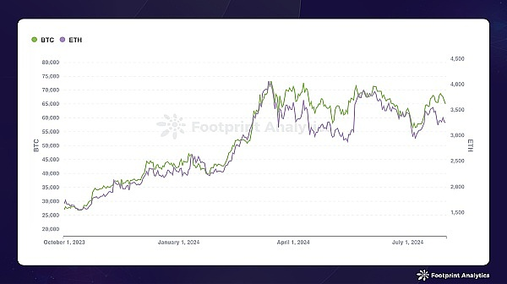

数据来源：比特币与以太币价格走势

Solana 的代币价格上涨了 18.2%，市值增长了 18.9%。Meme 币的热潮继续，链上活动活跃。例如，几个 Neiro 代币在 Doge Memecoin 灵感的所有者宣布收养了一只 10 岁的救援柴犬 Neiro 后飙升。

Kaspa 继续保持强劲表现，代币 KAS 价格上涨了 14.5%，市值增长了 15.7%。KAS 在 7 月创下了超过 0.2 美元的新历史高点。blockDAG（Block Directed Acyclic Graph）技术受到了越来越多的关注，尤其是在上月比特币矿工 Marathon Digital（MARA）宣布将其挖矿业务多元化并扩展到 Kaspa 之后。

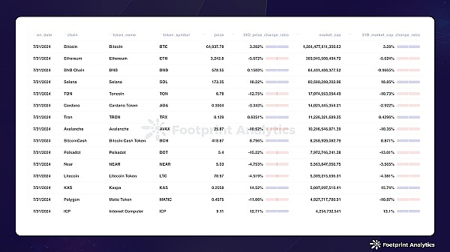

数据来源：2024 年 7 月底公链代币价格和市值

在总锁仓价值（TVL）方面，公链的 TVL 在 7 月底 达到 765 亿美元，与 6 月基本持平。以太坊、TRON 和 BNB 链在 TVL 方面继续领先。

TON 已经成为按代币市值计算的第五大链，但在其 DeFi 领域还有很大的成长空间，其 TVL 在公链中排名第九，为 7.7 亿美元。两个去中心化交易所 STON.fi 和 DeDust 的 TVL 占比超过 60%。

Core 区块链的 TVL 在整个月增长了 122.5%，得益于双重质押（Dual Staking）模型的推出。该模型奖励在 Core 中长时间质押比特币的用户，当他们同时质押 CORE 时，会增加他们的 BTC 质押奖励。

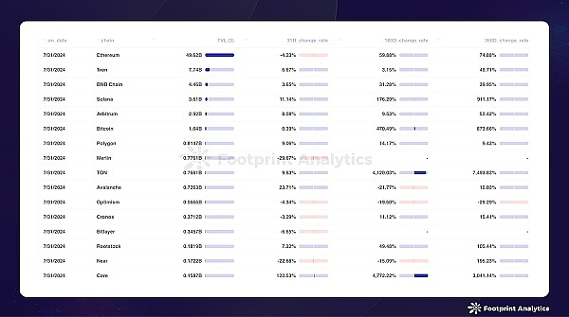

数据来源：2024 年 7 月底公链 TVL

在一个波动和价格表现不一的月份中，Polygon 上的去中心化预测市场 Polymarket 脱颖而出。Polymarket 允许用户根据他们的预测建立投资组合，如果预测正确，可以获得回报。利用区块链技术，Polymarket 确保了关于当前重大事件、政治和公共卫生问题等广泛主题的交易透明、安全和不可篡改。美国大选为 Polymarket 带来了额外的关注，其 TVL 在 7 月翻了一番。

## 2024 年 7 月主要 Layer 1 公链的发展

BNB Chain

7 月 18 日，BNB Chain 官方宣布，其将于 2024 年第三季度举办“成为冠军建造者”黑客马拉松，奖金池将超过 50 万美元。

BNB Chain 第二次 Sunset 分叉计划已完成，

Solana

Solana 为 Solana Actions 和 Blinks Tools 的开发者推出 40 万美元的资助计划。

NEAR

灰度正式推出去中心化人工智能基金 Grayscale Decentralized AI Fund LLC ，其中 Near 为基金中的最高权重资产。

Sui

Sui 宣布推出 Sui 索引框架，提供对 Sui 链上数据的可定制访问。

Polygon

Polygon 推出全新 ZK 证明系统 “Plonky3” 作为开源工具包，它将比 “Plonky2” 更具普适性。

Move 语言开发商 Movement Labs 加入 Polygon 的 AggLayer。

Ronin

Sky Mavis 发布 2024 年上半年回顾，在过去 6 个月中有超过 300 万用户下载了 Ronin 钱包，RON 日活跃地址飙升至 150 万的历史新高。

Ton

TON 区块链将基于 Polygon 技术发布新的 Layer 2 网络。

TON 基金会与 Animoca Brands 旗下 Mocaverse 合作推出 2,000 万美元生态发展计划。

Core

Core 宣布 Animoca Brands 已该链上启动了一个验证节点，以支持 Core 的安全性和去中心化。

Core 基金会宣布双重质押模式以提升比特币质押收益。

## Layer 2

7 月，在现货以太坊 ETPs 在美国市场推出后以太坊价格回撤的情况下，以太坊 Layer 2 经历了小幅波动。Arbitrum One、Optimism 和 Base 在 TVL 市场份额方面领先，分别持有 59.8%、20.2% 和 8.27%，但月增长率均不到 5%。

随着空投结束后链上活动下降，Blast 的 TVL下降了 14.3%，zkSync Era TVL 下降了 11.5%。

Scroll 的 TVL 增长了 13.2%，得益于 Scroll Canvas 的活动的推动，这是一个在 Scroll 生态系统中收集和展示成就、状态和链上证书的平台。用户可以与生态系统中的各种项目互动，以获得“徽章”形式的成就。

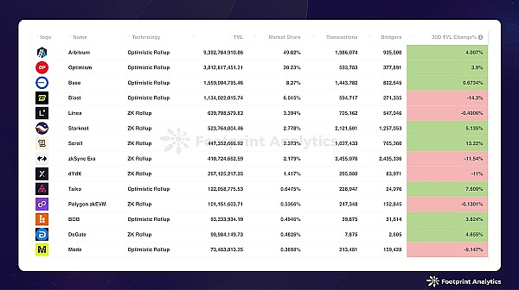

数据来源：2024 年 7 月以太坊 Layer 2 概览 - Rollups (桥接相关指标)

另一方面，比特币扩容解决方案，包括 Layer 2 和侧链等，在 7 月继续增长，尽管总 TVL 低于6月的高点。Merlin、Bitlayer 和 Rootstock 占最大的 TVL 市场份额，分别为 44.0%、19.6% 和 10.3%。

Solv Protocol 在 7 月底成为比特币生态系统中最大的 DeFi 协议，其 TVL 为 5.7 亿美元，占比特币扩容解决方案总 TVL 的 32.3%。

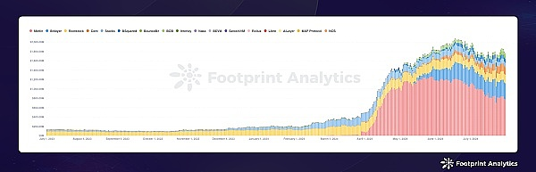

数据来源：比特币生态公链 TVL

Layer 2 赛道正变得越来越具有竞争性。一个名为 TON Applications Chain（TAC）的新项目正在为 TON 区块链生态系统开发一个 Layer 2 解决方案。由专注于 TON 区块链的投资者 The Open Platform 支持，TAC 将利用 Polygon 的 Chain Development Kit（CDK）。

与此同时，首个 Move EVM Layer2 Movement 区块链推出了公共测试网 Parthenon，于 7 月 30 日正式启动。Movement 的 MOVEDROP 项目让社区参与到测试网到主网的进程之中。

## 2024 年 7 月主要 Layer 2 公链的发展

Arbitrum

Arbitrum 社区发布“允许在任何区块链上部署新的 Orbit 链”提案投票，计划开放在以太坊外的网络部署 Orbit 链的权限。

Optimism

Optimism 公布 Retro Funding 4 结果， 拟对 207 个项目提供 1,000 万枚 OP 奖励，其中 Zora 和 Layer 3 分别获得了 50 万枚 OP。

Starknet

Starknet 衍生品交易协议 ZKX 创始人 Eduard 宣布 ZKX 将停止运营。

Base

美国政客可在 Base 链上接受加密货币捐款。

Merlin Chain

Merlin Chain 携手 Ordzaar 和 OrdinSwap 推出“Fourth Major Ordinal”白名单活动。

Rootstock

Rootstock 宣布将在 8 月 1 日举办首届生态系统峰会。

## 区块链游戏

7 月份，共有 1,588 款游戏在各大区块链网络上活跃。BNB 链、Polygon 和以太坊主导了市场，分别占据市场份额的 21.7%、19.0% 和 15.1%。

Ronin、opBNB 和 Saakuru Verse 在链上 DAU 方面领先，月内日均 DAU 分别为 110 万、47.96 万和 35.45 万。7月末它们的 DAU 市场份额分别为 32.6%、18.7% 和 3.4%。

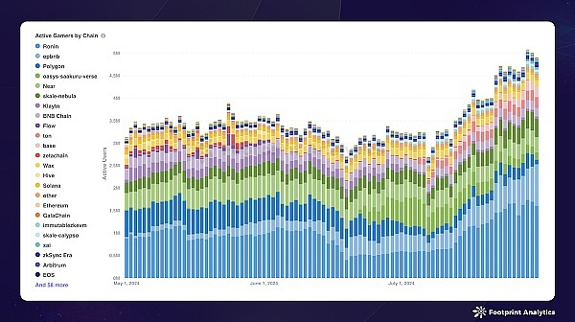

数据来源：各公链区块链游戏每日活跃用户数

Ronin 的 DAU 市场份额从 7 月 1 日的 18.6% 显著增长至 7 月 31 日的 32.6%，得益于 Pixels 数据的恢复以及新游戏 Lumiterra 和 Fight League 的推出。此外，Ronin 上的游戏在用户留存方面表现优异，频繁出现在每周新用户留存排行榜上。例如，7 月最后一周，有五款游戏位列新用户留存前十。

opBNB 的 DAU 份额在7月份从 13.1% 上升至 18.7%，得益于其游戏 MEET48 和SERAPH: In The Darkness 的受欢迎程度不断提升。特别是 SERAPH: In The Darkness 这款黑暗幻想 ARPG 游戏，自 7 月中旬推出以来，在 opBNB 上获得了显著的关注。

Oasys Layer 2 Saakuru Verse 在 6 月底最后 10 天内 DAU 大幅增长，但在 7 月份增长放缓，DAU 市场份额从月初 14.1% 降至月末 3.4%。尽管如此，Saakuru 在所有链中仍保持着第三高的平均 DAU。Saakuru 的独特代理模式，即链运营商（AAG）承担交易成本，使得用户和开发者能够在不承担 Gas 费的情况下完成交互，显著降低了入门门槛。

Base 的 DAU 在一个月内从 8.2K 飙升至 222.5K，平均 DAU 为 101.6K，这一增长主要得益于游戏 BLOCKLORDS Dynasty 的推动。

更多区块链游戏行业趋势，可阅读《2024 年 7 月区块链游戏研报：市场波动与数据分化的挑战与机遇》。

## 融资情况

7月，公链行业记录了 9 轮融资事件，总计 5.7 亿美元，金额较 6 月下降了 20.1%。其中两起事件未披露金额，且没有 Layer 1 宣布新的融资轮次。

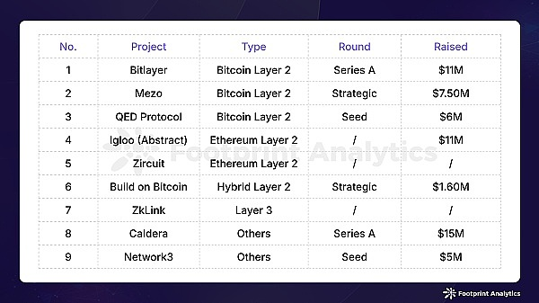

2024 年 7 月公链融资事件（数据来源：crypto-fundraising.info）

Pudgy Penguins 的母公司 Igloo 在由 Peter Thiel 的 Founders Fund 领投的融资轮中筹集了 1,100万美元。Igloo 新成立了 Cube Labs 来开发 Abstract，这是一个基于 Matter Labs 的 ZK Stack 和 EigenLayer 的 EigenDA 构建的面向消费者的 Layer 2 区块链。这个新的区块链旨在使去中心化应用开发更加容易、便宜和安全。

随着 Layer 2 解决方案的数量持续增长，支持这些 Layer 2 的基础设施正在成为一项不错的业务。7月，以太坊 Rollup 部署平台 Caldera 和 Web3 AI 基础设施开发商 Network3 获得了新的融资。